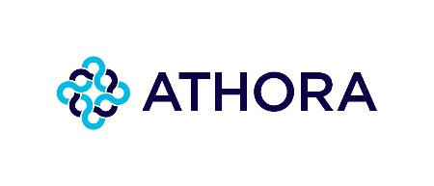
Ook in 2021 biedt Athora Belgium sterke rendementen voor haar spaarverzekeringen (tak 21)
Brussel, 9 maart 2022 – Net zoals de voorbije jaren, biedt Athora Belgium ook in 2021 een mooi rendement aan haar klanten voor haar spaarverzekeringen (tak 21). Ondanks de lage rente blijven spaarverzekeringen met een vaste rentevoet een belangrijk element in de beleggingsmix. In tegenstelling tot andere spelers op de markt blijft Athora – naast haar tak 23-aanbod – actief tak 21 aanbieden via de onafhankelijke makelaar.
De globale rendementen van de belangrijkste tak 21-producten in 2021:
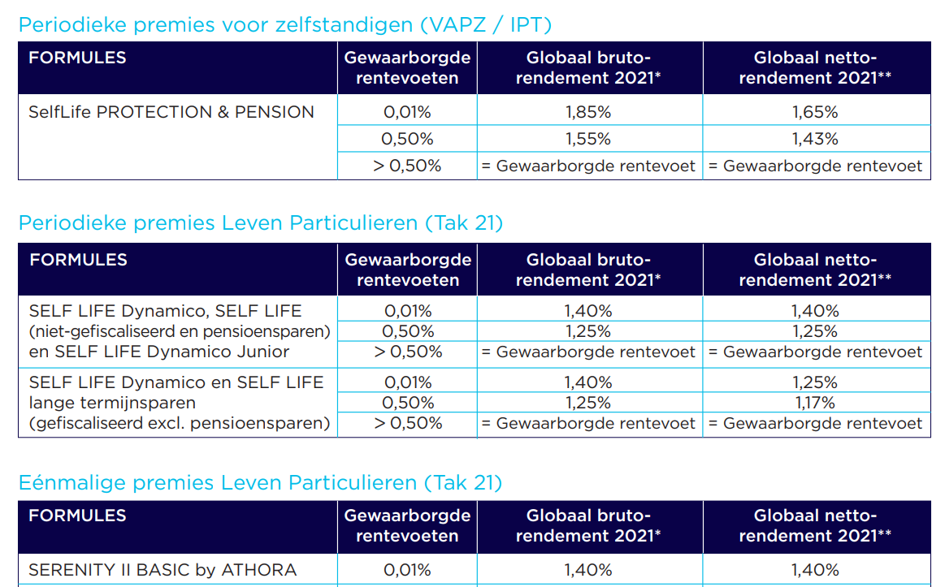
“Ondertussen hebben de meeste verzekeringsmaatschappijen hun rendementen bekend gemaakt en is het mogelijk om te vergelijken, aldus Dorsan van Hecke, CEO van Athora Belgium. Athora situeert zich in de top van de markt en in het segment “eenmalige premies” scoort Athora zelfs het beste met een nettorendement van 1,40%. We slagen hierin dankzij een actief asset management model waarbij we ons kapitaal op een zeer efficiënte, maar veilige manier beleggen.”
* Bovenstaande rendementen zijn onder voorbehoud van goedkeuring door de Algemene Vergadering.
** De nettorendementen houden rekening met het fiscale stelsel verbonden aan de winstdeelnemingen.

###

Contact: Bruno Peelman, +32 472 30 40 88, bruno.peelman@athora.com

Over Athora Belgium nv
Athora Belgium NV is in België actief sinds 1901. De onderneming telt 200 medewerkers, bedient om en bij de 200.000 klanten en biedt een brede waaier levensverzekeringen aan via een netwerk van meer dan 500 onafhankelijke makelaars in heel België. In 2021 bedroeg het totaal van de premie-inkomsten bijna € 640 miljoen. De activaportefeuille heeft een waarde van ongeveer € 8,6 miljard. In november 2019 werd aangekondigd dat de schadeverzekeringsactiviteit van Athora Belgium verkocht zou worden aan Baloise Belgium nv. Deze verkoop werd op 31 mei 2020 afgerond. Meer informatie op www.athora.com/be.
Over Athora Holding Ltd.
Athora is, via dochterondernemingen, een specialist in verzekeringen en herverzekeringsoplossingen op de Europese markt. De groep biedt verzekeraars acquisities, portefeuilletransfers en herverzekeringsoplossingen, en stelt ze zo in staat om kapitaal, managementvermogens en resources vrij te maken. Athora's belangrijkste dochterondernemingen zijn Vivat NV (Amstelveen), Athora Belgium NV, Athora Lebensversicherung AG (Wiesbaden), Athora Ireland plc (Dublin) en Athora Life Re Ltd. (Bermuda). De Athora-groep heeft circa 2.400 medewerkers in dienst en telt meer dan 3 miljoen klanten voor een totaal aan geconsolideerde activa van circa € 84 miljard. Voor meer informatie www.athora.com.

